

Contrat de Conception et de Développement de l’Architecture
- Projet : Approvisionnement alimentaire géographiquement responsable
- Client : Foosus
- Préparé par : Bastien GRISvARD

Table des matières
- Objet de ce document
- Introduction et contexte
- La nature de l’accord
- Objectifs et périmètre
- Description de l’architecture, principes stratégiques et conditions requises
- Livrables architecturaux
- Plan de travail commun priorisé
- Plan de communication
- Risques et facteurs de réduction
- Hypothèses
- Critères d’acceptation et procédures
- Procédures de changement de périmètre
- Calendrier
- Phases de livrables définies
- Personnes approuvant ce plan

Objet de ce document
Les Contrats d’Architecture sont les accords communs entre les partenaires de développement et les sponsors sur les livrables, la qualité, et la correspondance à l’objectif d’une architecture. L’implémentation réussie de ces accords sera livrée grâce à une gouvernance de l’architecture efficace (voir TOGAF Partie VII, Gouvernance de l’architecture). En implémentant une approche dirigée du management de contrats, les éléments suivants seront garantis :
- Un système de contrôle continu pour vérifier l’intégrité, les changements, les prises de décisions, et l’audit de toutes les activités relatives à l’architecture au sein de l’organisation.
- L’adhésion aux principes, standards et conditions requises des architectures existantes ou en développement
- L’identification des risques dans tous les aspects du développement et de l’implémentation des/de l’architecture(s), y compris le développement interne en fonction des standards acceptés, des politiques, des technologies et des produits, de même que les aspects opérationnels des architectures de façon à ce que l’organisation puisse poursuivre son business au sein d’un environnement résilient.
  - Un ensemble de processus et de pratiques qui garantissent la transparence, la responsabilité et la discipline au regard du développement et de l’utilisation de tous les artefacts architecturaux
  - Un accord formel sur l’organe de gouvernance responsable du contrat, son degré d’autorité, et le périmètre de l’architecture sous la gouvernance de cet organe
Ceci est une déclaration d’intention signée sur la conception et le développement de l’architecture d’entreprise, ou de parties significatives de celles-ci, de la part d’organisations partenaires, y compris les intégrateurs système, fournisseurs d’applications, et fournisseurs de service.
De plus en plus, le développement d’un ou plusieurs domaine(s) d’architecture (business, données, application, technologie) peut être externalisé, avec la fonction d’architecture de l’entreprise fournissant une vue d’ensemble de l’architecture d’entreprise globale, ainsi que la coordination et le contrôle de l’effort total. Dans certains cas, même ce rôle de supervision peut être externalisé, bien que la plupart des entreprises préfèrent conserver cette responsabilité clé en interne.
Quelles que soient les spécificités des dispositions d’externalisation, les dispositions elles-mêmes seront normalement gouvernées par un Contrat d’Architecture qui définit les livrables, la qualité, et la correspondance à l’objectif de l’architecture développée, ainsi que les processus de collaboration pour les partenaires du développement de l’architecture.

Introduction et Contexte
Foosus est une plateforme visant à renforcer l’approvisionnement alimentaire local et durable. Le projet de refonte architecturale a été initié pour corriger la dette technique, assurer la scalabilité (1M+ utilisateurs), et garantir une expérience fluide et sécurisée.

La Nature de l’accord
Accord formel définissant :
- Livrables d’architecture (vision, modèles, standards).
- Processus de co-conception (revues, ateliers, sprint architecture).
- Critères de conformité (principes, SLA, RGPD, accessibilité).
- Gouvernance (Architecture Review Board, comités).

Objectifs et périmètre

Objectifs
Les objectifs business de ce Travail d’architecture sont les suivants :
- Faciliter l’adoption de la plateforme par les consommateurs et producteurs
- Réduire les incidents en production
- Accélérer les cycles de publication
- Optimiser la performance, y compris en zones à faible bande passante

Objectifs techniques
- Microservices conteneurisés (Docker/K8s)
- Concevoir une architecture modulaire et évolutive (microservices).
- Mettre en place une stratégie CI/CD avec déploiements blue/green et rollback instantané.
- Utiliser une infrastructure cloud souveraine performante (OVH, Clever Cloud).
- Adopter des standards d’API robustes (REST, OpenAPI 3, JSON/GeoJSON).
- Assurer la résilience via conteneurisation et supervision active.
- Garantir l’accessibilité (RGAA) et la sécurité (OAuth2, TLS 1.3, RGPD).

Périmètre
Périmètre géographique : international
Périmètre couvert :
- Interfaces utilisateurs (B2C et B2B)
- Géolocalisation de l’offre/demande
- Monitoring et indicateurs métier
- Publication de contenus via le back-office
Périmètre exclu :
- Intégration du paiement
- Maintenance de l’ancienne plateforme

Parties prenantes, préoccupations et visions
Partie prenante | Préoccupation | Vision
Natasha Jarson (CIO) | Cohérence technique, sécurité, maintenabilité de l’architecture | Une plateforme stable, évolutive, et alignée sur les objectifs IT
Pete Parker (Eng. Owner) | Qualité du code, vélocité des équipes, simplicité des déploiements | Une architecture claire et productive qui permet de livrer vite
Daniel Anthony (CPO) | Vitesse de mise en marché, adéquation produit/marché, expérience utilisateur | Une plateforme qui répond rapidement aux besoins des utilisateurs
Jack Harkner (Ops Lead) | Résilience, supervision, facilité de maintenance et de rollback | Une infra observable, automatisée et résiliente aux incidents

Description de l’architecture, principes stratégiques et conditions requises

Description
Après avoir validé la vision globale, l’architecture cible s’appuie sur le découpage en microservices, conteneurisés et orchestrés. Ci-dessous, les vues C4 pour illustrer la transition de l’existant legacy à la cible moderne.

Contexte système (C4 Niveau 1)
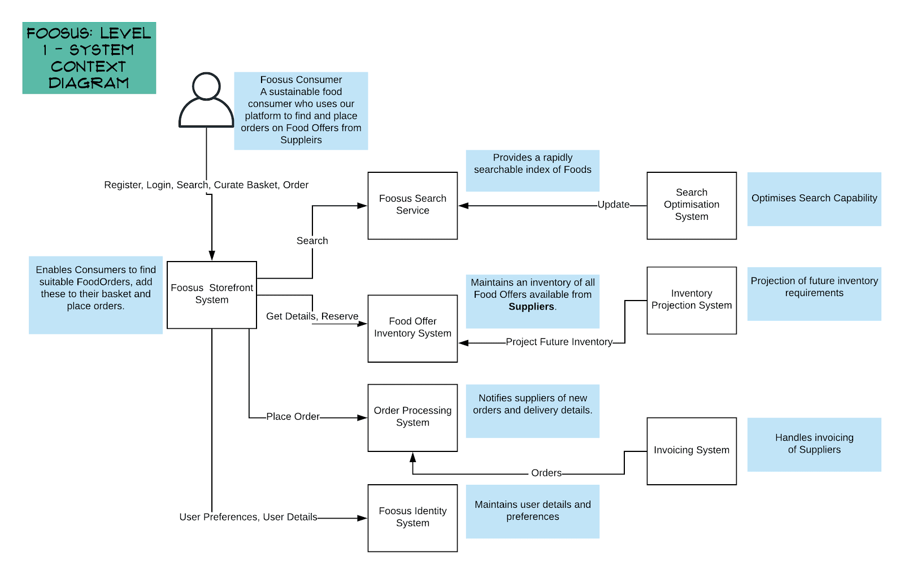

Conteneurs applicatifs (C4 Niveau 2)
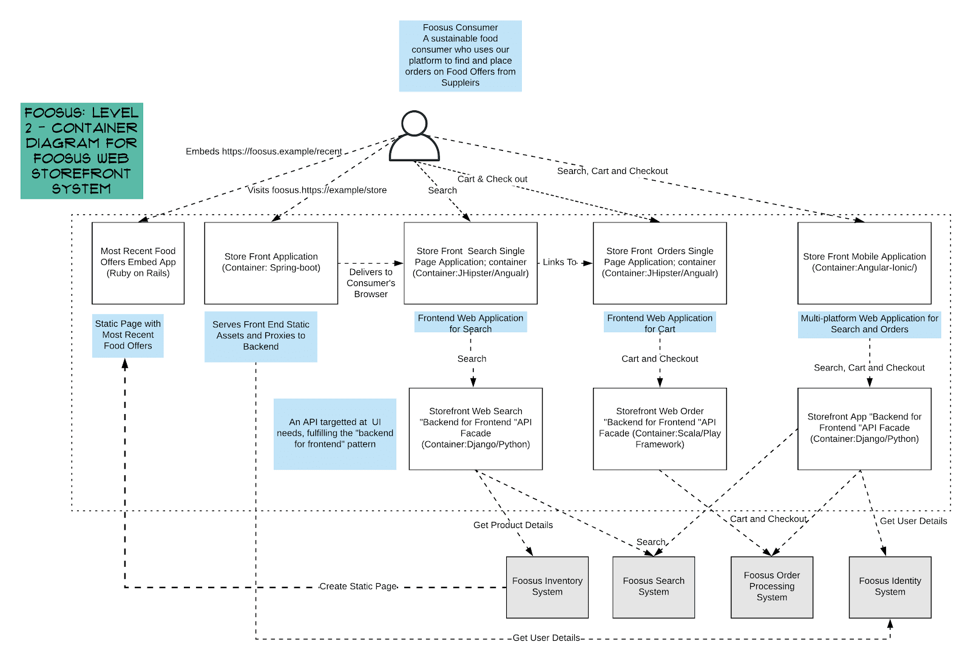

Ces diagrammes nous montrent que le système d’authentification est bien séparé du reste de l'architecture, il serait donc envisageable de réutiliser ce service.

Principes stratégiques
- Modularité : découpage clair par domaine fonctionnel.
- Scalabilité : scaling horizontal des services critiques.
- Résilience : déploiements blue/green, health checks.
- Sécurité : security-by-design, IAM centralisé.
- Interopérabilité : contrats OpenAPI, formats standard.

Référence aux Conditions requises pour l’architecture
Cf. “Spécification des conditions requises” : SLA 95%+ disponibilité, < 5 s de réponse, RGPD, RGAA, ci-dessous.

Livrables architecturaux
- Vision Architecturale (document + diagrammes C4 niveaux 1–2)
- Cartographie SI (as-is / to-be)
- Modèles de données (schéma ER, catalogues)
- Spécifications API (OpenAPI3 + docs)
- Référentiel standards (naming, sécurité, CI/CD)
- Roadmap de migration (roadmap & backlog d’architecture)

Développement de l’architecture
Initialisation
- Configuration des templates microservices (Docker, CI/CD minimal).
- Mise en place du référentiel de conventions (naming, sécurité).
Construction incrémentale
- Développement et tests d’un micro service clé (ex. Recherche & Géolocalisation).
- Validation API contractuelle (OpenAPI).
Provisioning automatisé
- Infrastructure définie comme code et versionnée.
- Déploiement automatisé sur tous les environnements.
- Modèles standard pour assurer cohérence et réutilisabilité.
- Intégration au pipeline CI/CD pour des déploiements fiables et reproductibles.
Observabilité & Sécurité
- Intégration des metrics et des logs.
- Scans de sécurité automatisés dans le pipeline CI.

Mesures de l’architecture cible

Mesure | Cible | Fréquence | Outil
Temps de réponse API (P95) | < 300 ms | Continu | Grafana/APM
Disponibilité globale | ≥ 99,9 % | Mensuel | UptimeRobot
Couverture tests unitaires | ≥ 80 % | Build | Jest / Mocha
Déploiements automatisés | ≥ 1/jour | Quotidien | GitLab CI

Livraison de l’architecture et métriques business

Livrable | KPI associé | Cible
Vision Architecturale | % d’approbation ARB | 100 %
Diagrammes C4 (Ctx + Cont.) | Feedback utiles (>80 %) | ≥ 80 %
Spécifications API | % endpoints documentés | 100 %
Roadmap migration | Respect des jalons | ≥ 90 %

Phases de livraison définies
Phase 1 – Vision & État des lieux
- Livrables : Document Vision, diagrammes C4 contexte.
Phase 2 – Conception détaillée
- Livrables : diagrammes C4 conteneurs, modèles de données, spécifications API.
Phase 3 – Prototype & Tests
- Livrables : microservice pilote, pipeline CI/CD, tests de performance.
Phase 4 – Roadmap & Transition
- Livrables : roadmap migration, backlog d’architecture, plan de mise en production.

Plan de travail commun priorisé

Item | Activités clés | Livrables
1. Analyse & Vision | Ateliers métier/tech, écart as-is/to-be, rédac vision | Document Vision, Rapport as-is
2. Conception détaillée | Modélisation business, SI, tech; choix standards | Diagrammes C4, spécifications API
3. Plan de migration | Définition itérations, backlog architecture, jalons | Roadmap Migration, Planning sprints
4. Gouvernance & QA | Mise en place revues, tests d’architecture, audits sécurité | Processus revues, rapports QA

Plan de communication

Événement | Canal | Format | Contenu
Stand-up Architecture | Slack | Message écrit | Point rapide sur blocages, avancements, besoins escalade
Revue de sprint architecture | Zoom | Présentation PPT + Q&A | Démo des livrables, retours techniques, décisions à valider
Comité de pilotage | Teams | Présentation PowerPoint | Avancement global, indicateurs clés, arbitrages stratégiques
Atelier co-conception | Miro | Board collaboratif + comptes-rendus | Construction des modèles C4, ateliers d’idéation, décisions
Publication du rapport de phase | Confluence/Jira | Page + PDF export | Livrables générés, KPIs, points de décision, actions suivantes

Rythme de communication
- Quotidien : stand-up Architecture (15 min).
- Hebdomadaire : revue de sprint Architecture.
- Bi-mensuel : comité de pilotage.
- Par phase clé : atelier co-conception & publication de phase.

Risques et facteurs de réduction

Structure de gouvernance
Architecture Review Board (ARB)
- Composition : CIO, Enterprise Architecture Owner, Engineering Owner, Ops Lead
- Rôle : valider les choix d’architecture, arbitrer les changements, suivre la conformité
- Fréquence : réunion mensuelle + points ad hoc sur demande
Comité de pilotage
- Composition : CEO, CIO, CPO, CFO
- Rôle : arbitrer les budgets, jalons stratégiques, risques majeurs
- Fréquence : tous les deux mois

Analyse des risques
ID | Risque | Gravité | Probabilité | Mitigation | Propriétaire
R1 | Dette technique héritée bloque refactoring | 4 | 4 | Refactorisation progressive | Pete Parker (Eng. Owner)
R2 | Manque de compétences K8s/Docker | 3 | 3 | Formation interne, pairing, documentation | Natasha Jarson (CIO)
R3 | Incidents en prod pendant migration | 5 | 2 | Blue/green, rollback automatisé | Jack Harkner (Ops Lead)
R4 | Latence géoloc mal calibrée | 3 | 3 | CDN géodistribué, caching côté client | Data Analytics Team
R5 | Dépassement budget | 4 | 3 | Suivi budgétaire hebdo, MVP strict | Jo Kumar (CFO)

Hypothèses
ID | Hypothèse | Impact si fausse | Propriétaire
H1 | Réutilisation du SSO existant | Dev d’un nouveau module auth, délais prolongés | Natasha Jarson (CIO)
H2 | Services géoloc résilients et stables | Recherche dégradée, nécessité d’API fallback | Data Analytics Team
H3 | Charge x3 en 12 mois sans augmentation staff ops | Saturation infra, nécessité de recrutement Ops | Jack Harkner (Ops Lead)
H4 | Collecte de feedback mensuel acceptée par métiers | Rétroaction faible, mauvaise priorisation évolutions | Daniel Anthony (CPO)

Critères d’acceptation et procédures

Métriques et KPIs de l’État Cible de l’Architecture
De plus, les métriques suivantes seront utilisées pour déterminer le succès de ce travail d’architecture :
Métrique | Technique de mesure | Valeur cible | Justification
Adhésion utilisateurs | Analytics / base d’inscriptions | +10 % par mois | Indicateur clé d’adoption
Adhésion producteurs locaux | Compte back-office / CRM | 4 nouveaux/mois | Expansion de l’offre
Délai moyen de publication | Logs publication | < 1 semaine | Efficacité du pipeline éditorial
Taux d’incidents en production (P1) | Monitoring (Sentry/Datadog) | < 1 incident critique/mois | Stabilité critique

Métriques de livraison de l’architecture et du business

Métrique | Technique de mesure | Valeur cible | Justification
% de livrables architecturaux validés | Suivi Confluence / Jira | 100 % | Assurer complétude et conformité
Taux de respect des délais de livraison | Comparaison planning vs réel | ≥ 90 % | Fiabilité du planning d’architecture
Engagement métiers en revues | Taux de présence aux ARB | ≥ 80 % des invités | Collaboration et adoption

Procédure d’acceptation
- Architecture validée par l’Architecture Review Board
- Conformité RGPD & RGAA auditée et validée
- Tests de performance : 95% < 5 s, 99 % dispo pendant 1 semaine de test
- Déploiement blue/green réalisé avec succès sur environnements de staging
Procédure :
- Présentation des livrables et métriques au ARB
- Validation formelle via workflow Confluence
- Signature numérique du CIO

Procédures de changement de périmètre

- Soumission d’une RFC (Request for Change)
- Évaluation impact par Arch. Owner & Product Manager
- Approbation comité de pilotage si impact budgétaire
- Mise à jour du backlog et du Statement of architecture work

Conditions requises pour la conformité
Concluez un accord sur un cadre pour évaluer un ou des niveaux de conformité à cet accord.

Développement et propriété de l’architecture
Processus, rôles et responsabilités dont il est convenu.

Calendrier

Phase | Durée | Période
Analyse & Vision | 4 semaines | Mai 2025
Conception détaillée | 6 semaines | Juin–Juillet 2025
Plan migration & prototypage | 4 semaines | Août 2025
Préparation lancement prod | 4 semaines | Septembre 2025

Phases de livrables définies
- Phase 1 – Vision & as-is/to-be
- Phase 2 – Modèles business, SI & tech
- Phase 3 – Roadmap migration & backlog architecture
- Phase 4 – Pilotage et tests blue/green

Personnes approuvant ce plan

Validateur | Rôle | Date
Ash Callum | CEO – Sponsor | 09/05/2025
Natasha Jarson | CIO – Gouvernance & Sécurité | 09/05/2025
Daniel Anthony | CPO – Produit & Business | 09/05/2025
Jo Kumar | CFO – Pilotage financier | 09/05/2025

